Industrialiseringen og den politiske udvikling:

Eksempler på industrialiseringens politiske konsekvenser? Svar på nedenstående spørgsmål og kom ind på centrale udviklingstræk.

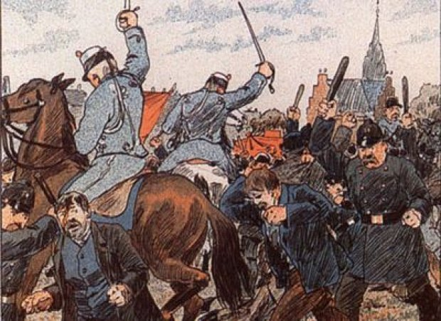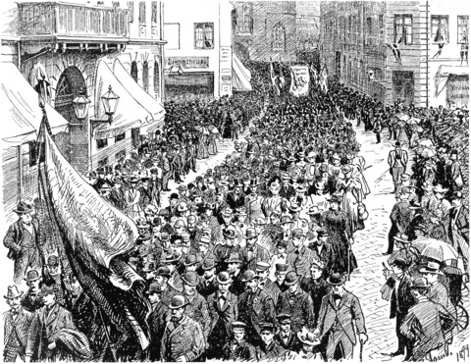
Slaget på fælleden (Ravnen 1889 – socialistisk blad) Arbejderdemonstration i Århus i 1899 på arbejderbevægelsens internationale festdag, d. 1. maj.

- Hvem var Louis Pio, hvilken ideologisk overbevisning havde han og hvilken betydning fik han for socialismens udbredelse i DK?

- Sammenlign de to ovenstående malerier og beskriv med udgangspunkt i disse hvorledes den politiske udviklingen inden for arbejderbevægelsen havde foregået.

- Hvad var arbejdsgivernes og arbejdernes kampmidler/våben? (google arbejdsgivernes våben hvis I ikke ved det)

- Hvad blev resultatet af selve Septemberforliget (1899) som afsluttede konflikten ml. arbejderne og arbejdsgiverne?

- Vurdér hvilken betydning etableringen af arbejderbevægelsen fik for den enkelte arbejder på længere sigt.

Kilden er den artikel, som Louis Pio skrev 2. maj 1872 i Socialisten med opfordring til demonstrationen på fælleden.

”Målet er fuldt”
Københavns Arbejdere!
Vor ivrigste og mest hadefulde Modstander, Redaktør C. Ploug, erklærer i „Fædrelandet“, at „Samfundets Tarv fordrer paa det bestemteste, at dette Forsøg (Murerskruen) falder saaledes ud, at Arbejderne kommer til bedre Erkendelse af deres egen Interesse“, det vil med andre Ord sige, at han opfordrer Murmestrene til at sulte deres Svende ud, for at ikke de andre Haandværkere og Arbejdere ogsaa skal faa Mod til at forsøge at forbedre deres Kaar!
Skal vi da som Lam lade os føre til Kapitalens Slagterbænk? Skal vi taale, at vore Fjender maaske for flere Aar stanser vor Fremgang? Nej, det kan Københavns Arbejdere ikke være bekendt! Lad os derfor samle os; Regeringerne plejer jo hvert Øjeblik at holde Revu over de af deres Undersaatter, som de ved første givne Lejlighed vil ofre paa Krigsgalskabens Alter for at tilfredsstille deres Ærgerrighed. Lad os da engang holde Mandtal over alle frie Arbejdere, over Alle, som vil hjælpe os i Kampen mod Kapitalen; vi vil da faa at kende vor egen Magt og vore Fjenders Svaghed; samlede i tusindvis vil vi stille vore Fordringer og love hverandre at staa Last og Brast indtil Sejren er vor!
Men Jer, I Guldets Dyrkere! I, de Fattiges Udsugere! Eder vil vi endnu en Gang tilraabe: „I har i Aartusinder iskænket os en bitter Livsdrik; vogt Jer nu, Maalet er fuldt! Lad der ikke komme en eneste Draabe til, eller — det flyder over!
Arbejdsspørgsmål:
- Hvem er afsender og modtager + datering?
- Anvendes der historiebrug? - uddyb
- Rejs en problemstilling, som kilden kan være med til at besvare. Op til jer om det skal lægge op til levns- eller beretningsanalyse.

